Fundamentos de
Aprendizaje Automático
Práctica 4

Grupo FAA-1462
Adrián Lorenzo Mateo
Andrés Ruíz Carrasco
Table of Contents
1. Consideraciones respecto al diseño 3
2. Ejecución de las aplicaciones 4
2.1 Optimización Perceptrón 4
2.2 Optimización IBk 4
2.3 Ensemble App 4
3. Resultados 5
3.1 Resultados optimización 5
3.1.1 Resultados optimización Perceptrón Multicapa 5
3.1.1.1 Resultados sobre credit-g 5
3.1.1.2 Resultados sobre segment-test 7
3.1.1.3 Resultados sobre breast-cancer 8
3.1.1.4 Resultados sobre glass 10
3.1.2 Resultados optimización IBk 12
3.1.2.1 Resultados sobre credit-g 12
3.1.2.2 Resultados sobre segment-test 13
3.1.2.3 Resultados sobre breast-cancer 15
3.1.2.4 Resultados sobre glass 16
3.2 Resultados ensemble vs clasificadores individuales 18
Anexo: Información de los conjuntos de datos 20
1. Conjunto Credit-g 20
Distribución clases 20
Distribución atributo checkingStatus 20
2. Conjunto Segment-test 21
3. Conjunto Breast-cancer 22
4. Conjunto Glass 23

1. Consideraciones respecto al diseño

La optimización se va a realizar a través de la aplicación de un algoritmo genético. Cada individuo será una red neuronal o un clasificador kNN. Las mutaciones consistirán en cambiar el número de vecinos próximos o el número de neuronas de capa oculta o la constante de aprendizaje. Del mismo modo ocurre en la fase de cruce. El funcionamiento del algoritmo que explicado en la siguiente ilustración:
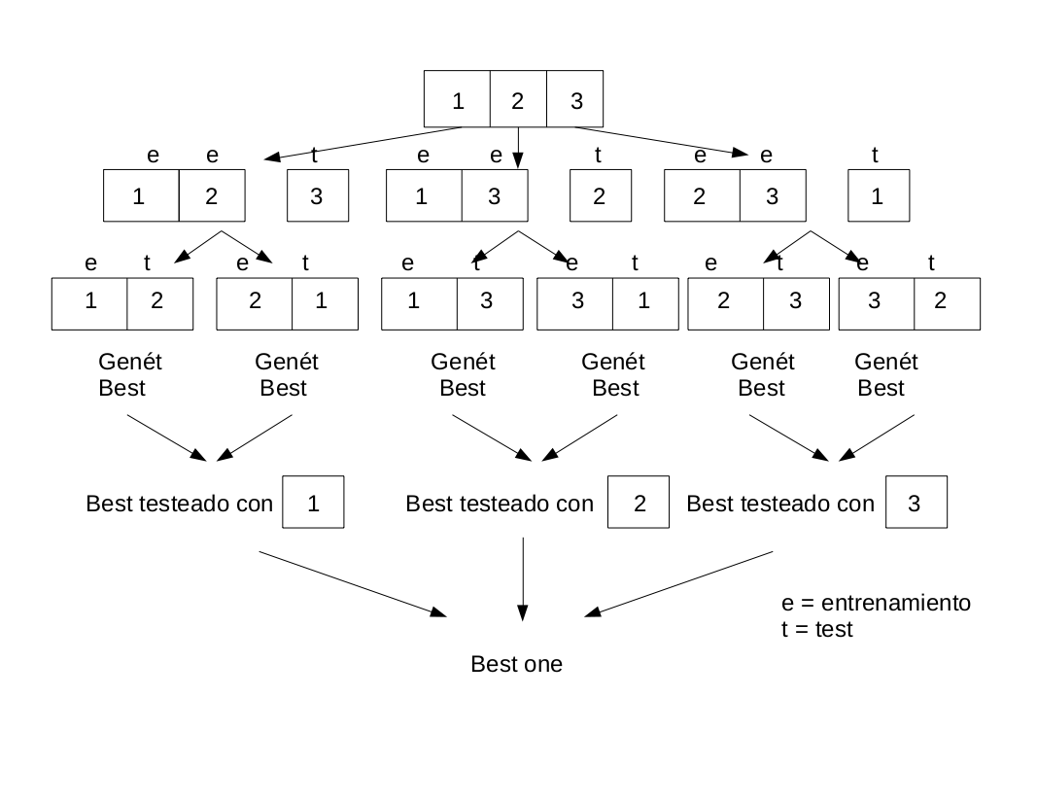

2. Ejecución de las aplicaciones

2.1 Optimización Perceptrón

- -input <fichero>: Ruta del fichero .arff (contenido en la carpeta data).
- -nFolds <numero>: Número de folds para el método de validación cruzada.
- -epochs <numero>: Número de épocas del algoritmo genético.
- -population <numero>: Número de individuos en la población.

2.2 Optimización IBk

- -input <fichero>: Ruta del fichero .arff (contenido en la carpeta data).
- -nFolds <numero>: Número de folds para el método de validación cruzada.
- -epochs <numero>: Número de épocas del algoritmo genético.
- -population <numero>: Número de individuos en la población.

2.3 Ensemble App

- -input <fichero>: Ruta del fichero .arff (contenido en la carpeta data).
- -nFolds <numero>: Número de folds para el método de validación cruzada.
- -neurons <numero>: Número de neuronas en la (única) capa oculta.
- -K <numero>: Tamaño del vecindario para el clasificador KNN.
- -epochs <numero>: Número de épocas de los clasificadores.

3. Resultados

3.1 Resultados optimización

3.1.1 Resultados optimización Perceptrón Multicapa

3.1.1.1 Resultados sobre credit-g

3.1.1.2 Resultados sobre segment-test

3.1.1.3 Resultados sobre breast-cancer

3.1.1.4 Resultados sobre glass

3.1.2 Resultados optimización IBk

3.1.2.1 Resultados sobre credit-g

3.1.2.2 Resultados sobre segment-test

3.1.2.3 Resultados sobre breast-cancer

3.1.2.4 Resultados sobre glass

3.2 Resultados ensemble vs clasificadores individuales

3.2.1 Análisis de los resultados Ensemble vs Clasificadores

Como se puede comprobar en las gráficas, el método Ensemble de clasificación da mejores resultados que los clasificadores individuales. El método Ensemble que se ha escogido es el voto mayoritario, lo que hace que los errores de los clasificadores individuales sean eliminados o suavizados por el promedio. Por lo general la capacidad de generalización de los clasificadores Ensemble es superior de los individuales ya que a veces el conjunto de entrenamiento no proporciona suficiente información para realizar una clasificación, el proceso de búsqueda de los algoritmos de aprendizaje automático puede ser imperfecto o el espacio de hipótesis sobre el que se busca puede no contener la verdadero función objetivo, mientras que los clasficadores Ensemble pueden proporcionar una buena aproximación.

Anexo: Información de los conjuntos de datos

1. Conjunto Credit-g

Distribución clases


Distribución atributo checkingStatus
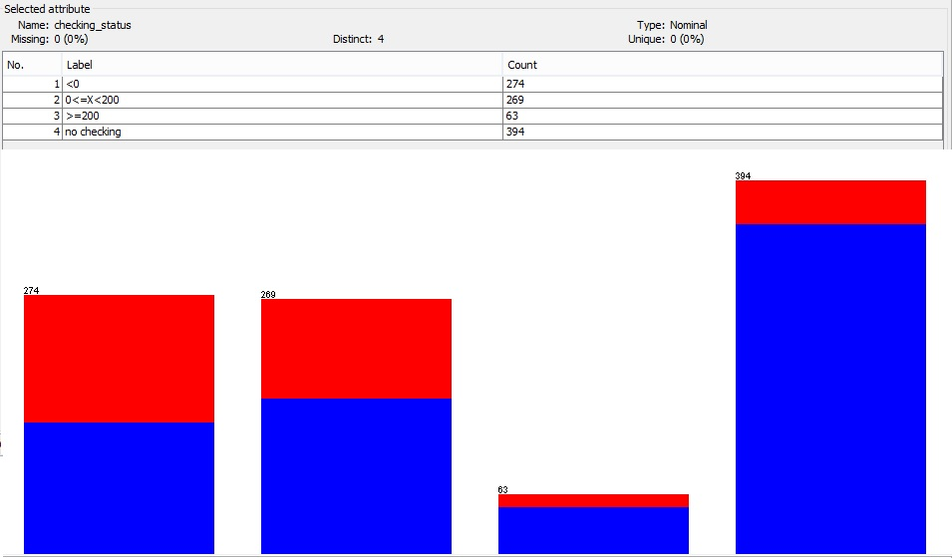

2. Conjunto Segment-test
Distribución clases
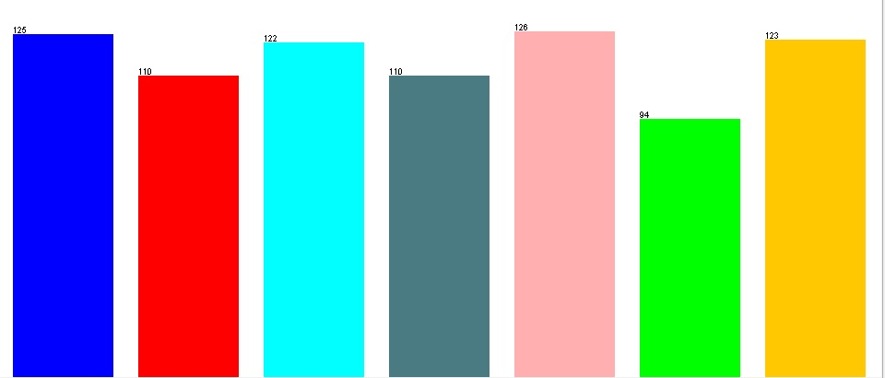
Distribución atributo value-mean
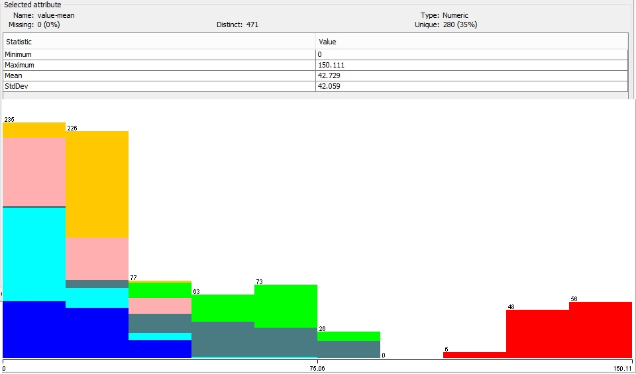

3. Conjunto Breast-cancer
Distribución clases

Distribución atributo tumor-size
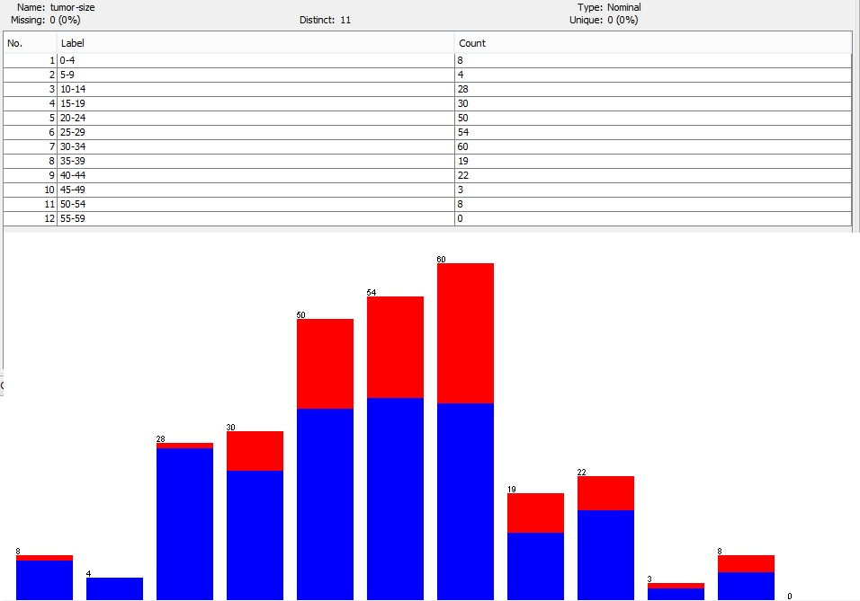

4. Conjunto Glass
Distribución clases
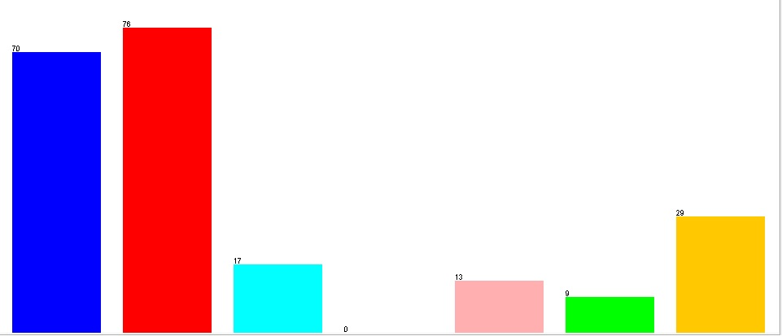
Distribución atributo Mg
